**Settimana 2 esercizio 1**

**Ottimizzazione gestione dei processi**

Andiamo a creare dei grafici che illustrino i tempi di esecuzione, attesa e termine per quattro processi fittizi con approccio mono-tasking, multi-tasking e time-sharing.

|  |  |  |  |
| --- | --- | --- | --- |
| Processo | Tempo di esecuzione | Tempo di attesa | Tempo di esecuzione dopo attesa |
| P1 | 3 SECONDI | 2 SECONDI | 1 SECONDO |
| P2 | 2 SECONDI | 1 SECONDO | - |
| P3 | 1 SECONDO | - | - |
| P4 | 4 SECONDI | 1 SECONDO | 2 SECONDI |

GRAFICO MONO-TASKING:

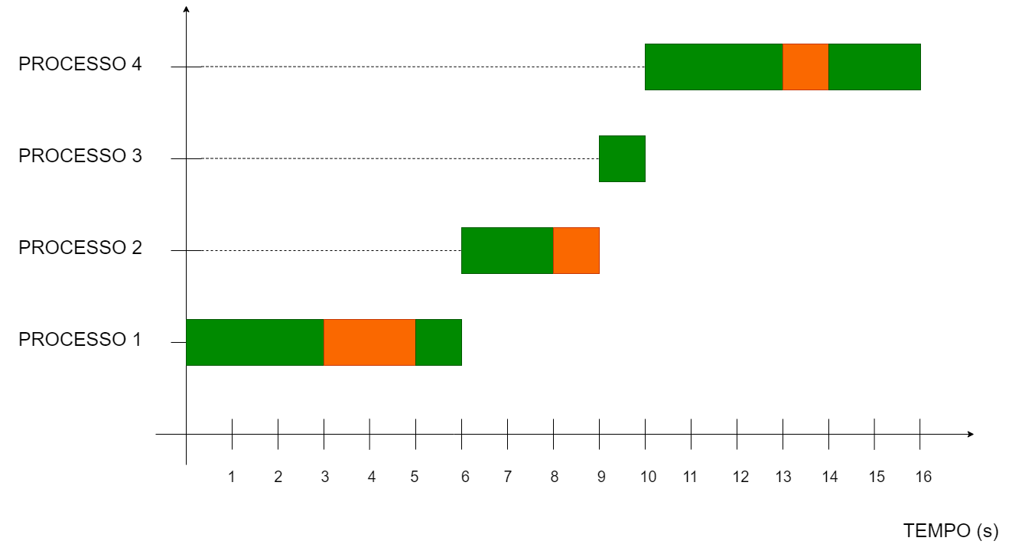

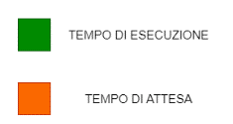

GRAFICO MULTI-TASKING:

GRAFICO TIME-SHARING:

In conclusione possiamo affermare che i metodi migliori per ottimizzare l’utilizzo della CPU nella gestione dei processi, sono il MULTI-TASKING ed il TIME-SHARING. Essi, infatti, permettono di far eseguire più processi in contemporanea poiché, nel tempo di attesa di un processo, è possibile eseguire il secondo e così via.